令和６年２月２７日

関 係 各 位
新潟市長 中原 八一
（担当 観光・国際交流部）

新潟市「北陸応援割にいがたクーポン」取り扱い加盟店の募集について

時下、ますますご清栄のこととお慶び申し上げます。
さて、能登半島地震の影響により落ち込んだ観光需要を取り戻すため、旅行代金を割り引くことで観光需要を喚起する「北陸応援割」が間もなく実施されます。
これに合わせ、本市においても、北陸応援割を利用して市内旅館・ホテルで宿泊された方に対し、飲食店やお土産店などで使えるクーポンを配布する「北陸応援割にいがたクーポン配布事業」を実施いたします。
つきましては、クーポン取り扱い加盟店の申請を下記により受け付けますので、ぜひ積極的なお申し込みをお願いたします。

記

●申請方法
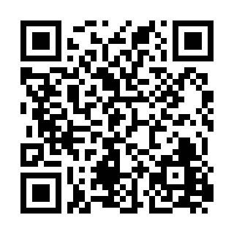
・市ホームページ「北陸応援割にいがたクーポン」→「加盟店募集」より申請書をダウンロードし、メール又はFAXで事務局までお送りください。 ※同意事項を必ずご確認ください。
・アドレス：https://www.city.niigata.lg.jp/kanko/kanko/oshirase/coupon.html

●申請期限 令和６年3月６日（水）
北陸応援割
にいがた
クーポンサイト

●クーポン取扱期間等
・令和6年3月16日（土）～ 4月30日（火） ※「北陸応援割」の対象期間は3月16日～4月26日
・クーポンの制度詳細は前記クーポンサイトからご確認ください
●申請及びお問合せ先
新潟市「北陸応援割にいがたクーポン」事務局【開設日：令和6年3月1日(金)～】
住所：〒950-0087 新潟市中央区東大通1-3-8 明治安田生命ビル 1階
電話：025-288-5473 FAX：025-288-6242 Mail：ouen_niigatashi@nta.co.jp
営業時間：平日10:00～16:00 ※土日祝祭日はお休み

【参考】新潟市「北陸応援割にいがたクーポン配布事業」スキーム（予定）
